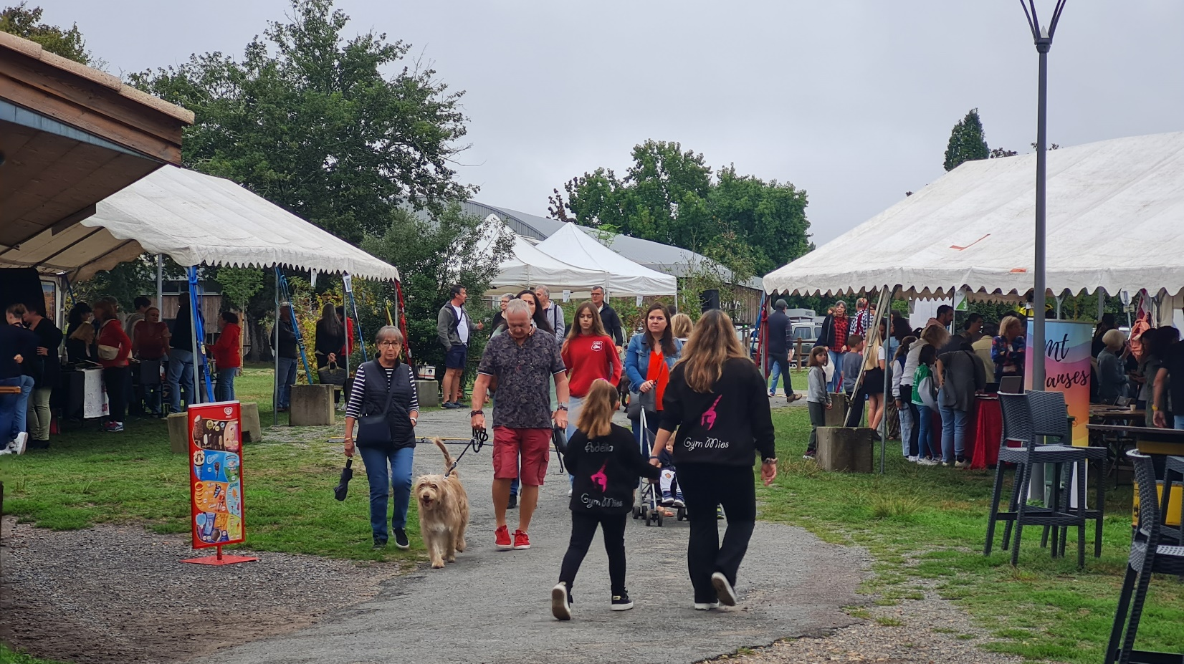

**Dossier de demande de**

**Subvention 2025**

**A RETOURNER AU SERVICE ASSOCIATIONS**

**POUR LE 15 JANVIER DERNIER DéLAI**



* 1. **Identité de votre association (à renseigner uniquement si des changements sont intervenus au cours de l’année 2024)**

**Situation administrative :**

|  |
| --- |
| **NOM de l’association** : ………………………………………………………………………………………………………… |

**A RENSEIGNER UNIQUEMENT EN CAS DE CHANGEMENT :**

|  |
| --- |
| **DIRIGEANTS :**  Président(e) :…………………………………………………………………………………………………………………………...  Secrétaire :……………………………………………………………………………………………………………………………….  Trésorier(e) :……………………………………………………………………………………………………………………………. |

|  |
| --- |
| Adresse du siège social :………………………………………………………………………………………………………….  Code Postal :………………………………… Commune :……………………………………………………………………  Téléphone :…………………………………… Télécopie :……………………………………………………………………  Courriel :……………………………………….  Adresse site internet:……………………………………………………………………………………………………………..  Adresse de correspondance (si différente) :…………………………………………………………………………… |

**1.2 Présentation de votre association**

|  |  |  |
| --- | --- | --- |
| **2024** | **2024** | **Catégorie territoriale (championnat Dpt, Région, France etc.)** |
| **Nombre total d’adhérents** | **Nombre d’adhérents de la commune de Mios** |  |
| **TOTAL GENERAL : …………………..** | **TOTAL GENERAL : …………………** |  |
| Dont – de 18 ans :…………………… | Dont – de 18 ans : ………………… | Cout arbitrage et déplacement : ………………………… |

**Les ressources humaines :**

|  |  |  |  |  |
| --- | --- | --- | --- | --- |
| **Les salariés** | | | | |
| **Nom/Prénom** | **Fonction** | **Type de contrat** | **Diplôme** | **Nb d’heures/sem** |
|  |  |  |  |  |
|  |  |  |  |  |
|  |  |  |  |  |
|  |  |  |  |  |
|  |  |  |  |  |

* 1. **Activité de votre association**

**La politique tarifaire :**

***Association sportive :***

|  |  |  |  |  |
| --- | --- | --- | --- | --- |
|  | Tarifs cotisation annuelle | | | |
|  | Loisir | Compétition | Part Licence | Part Association |
|  |
|  |
| Adulte |  |  |  |  |
| Enfants (-18 ans) |  |  |  |  |
| Famille |  |  |  |  |

|  |
| --- |
| **Participation aux évènements/compétitions sur la commune** |
|  |
|  |
|  |
|  |
|  |
|  |
|  |
|  |
|  |

***Association culture / loisirs :***

|  |  |
| --- | --- |
|  | Tarifs cotisation annuelle |
|  | Tarif |
|  |
|  |
| Adulte |  |
| Enfants (-18 ans) |  |
| Famille |  |

**Renseignements à caractère financier : (fournir dernier bilan financier : obligatoire pour l’obtention d’une subvention)**

**Total des recettes de l’association du dernier exercice : …………………………€**

**Total de la masse salariale, charges sociales comprises (der.exerc) : ………………………….€**

**Montant total des subventions perçues : …………………………€**

**Résultat net du dernier exercice : …………………………€**

**Compte épargne ou équivalent : …………………………€**

* 1. **Utilisation de la subvention 2023/2024 :**

**Actions, fonctionnement, achat, etc… : (joindre la (les) facture(s) correspondante(s).)Une attention particulière sur les justificatifs sera portée dans le choix d'accorder une subvention pour l'année suivante**

|  |
| --- |
|  |

* 1. **Objet de la demande de subvention 2024/2025**

**Constat, achat de matériel, besoins en formation, projets d’action, objectifs, etc…. :**

|  |
| --- |
|  |
|  |

* 1. **Attestation sur l’honneur**

**Cette fiche doit obligatoirement être renseignée pour toutes les demandes (initiale ou renouvellement) et quel que soit le montant de la subvention sollicitée.** Si le signataire n’est pas le représentant légal de l’association, merci de joindre le pouvoir lui permettant d’engager celle-ci.

Je soussigné(e), (nom,prénom) ………………………………………………………………………………………….

Représentant(e) légal(e) de l’association …………………………………………………………………………...

* Certifie que l’association est régulièrement déclarée
* Certifie que l’association est en règle au regard de l’ensemble des déclarations sociales et fiscales ainsi que des cotisations et paiements correspondants ;
* Certifie exactes et sincères les informations du présent dossier, notamment la mention de l’ensemble des subventions introduites auprès d’autres financeurs publics ainsi que l’approbation du budget par les instances statutaires.
* **Demande une subvention de ……………………………..€**
* Précise que cette subvention, si elle est accordée, devra être versée :

**Au compte bancaire ou postal de l’association :**

|  |
| --- |
| *Agrafer un RIB si changement survenu en 2024 ou nouvelle association (****document original obligatoire****)* |

Fait le ………………………………………… à …………………………………..

Signature :

Des informations sur l’obtention d’une garantie ou d’une avance sur fonds de roulement d’un établissement de crédits sont disponibles sur le site <http://www.associations.gouv.fr>, rubrique « le financement des associations ».

**Attention :**

Toute fausse déclaration est passible de peines d’emprisonnement et d’amendes prévues par les articles 441-6 et 441-7 du Code Pénal.

Le droit d’accès aux informations prévues par la loi n°78-17 du 6 janvier 1978 relative à l’informatique, aux fichiers, et aux libertés s’exerce auprès du service ou de l’établissement auprès duquel vous avez déposé votre dossier.

**Pièces à joindre à votre dossier :**

**→** La composition du bureau (fonctions)  ;UNIQUEMENT SI CHANGEMENT

**→** Les statuts de l’association (UNIQUEMENT SI CHANGEMENT), et attestation d’assurance (RC)

**→**Si le présent dossier n’est pas signé par le représentant légal de l’association, **le pouvoir** de ce dernier au signataire ;

**→**Le compte rendu de votre dernière assemblée générale faisant apparaître le **rapportd’activité** de la saison précédente ;

**→** Vos comptes de résultats exercice 2023 / 2024

**→** Un Relevé d’Identité Bancaire si changement survenu en 2023 ou nouvelle association(RIB)